## línea horizontal



DEVXPERT

07/08/2023

Ariel Hechavarria

# 

# Introducción

El presente documento detalla los aspectos técnicos de la Aplicación de Evaluación de Habilidades, un sistema diseñado para proporcionar a los usuarios la capacidad de realizar pruebas y evaluaciones en línea para medir sus habilidades en diversas áreas. Se describen la arquitectura general, el modelo de datos, las tecnologías empleadas y el flujo de trabajo del sistema.

# Arquitectura

## Arquitectura General del Sistema

# La aplicación sigue una arquitectura cliente-servidor, donde el cliente es una aplicación web basada en Vue.js y el servidor está implementado utilizando el framework Yii. La comunicación entre el frontend y el backend se realiza a través de una API REST.

Arquitectura del Frontend

El frontend de la aplicación se basa en el framework Vue.js. Se utiliza Vuex para gestionar el estado de la aplicación y el enrutamiento se maneja con Vue Router. Los componentes reutilizables permiten una estructura modular y escalable.

Arquitectura del Backend

El backend de la aplicación está desarrollado en Yii Framework. Se siguen los principios de una arquitectura MVC (Modelo-Vista-Controlador). Los controladores se encargan de manejar las solicitudes y las respuestas, mientras que los modelos representan la lógica de negocio y la interacción con la base de datos.

**Modelo de Datos**

Entidades y Relaciones

La aplicación maneja diversas entidades, como "Usuario", "Categoría de Habilidad", "Pregunta y Respuesta", "Prueba", "Resultado", entre otras. Las relaciones entre estas entidades se representan en un diagrama ER para una mejor visualización.

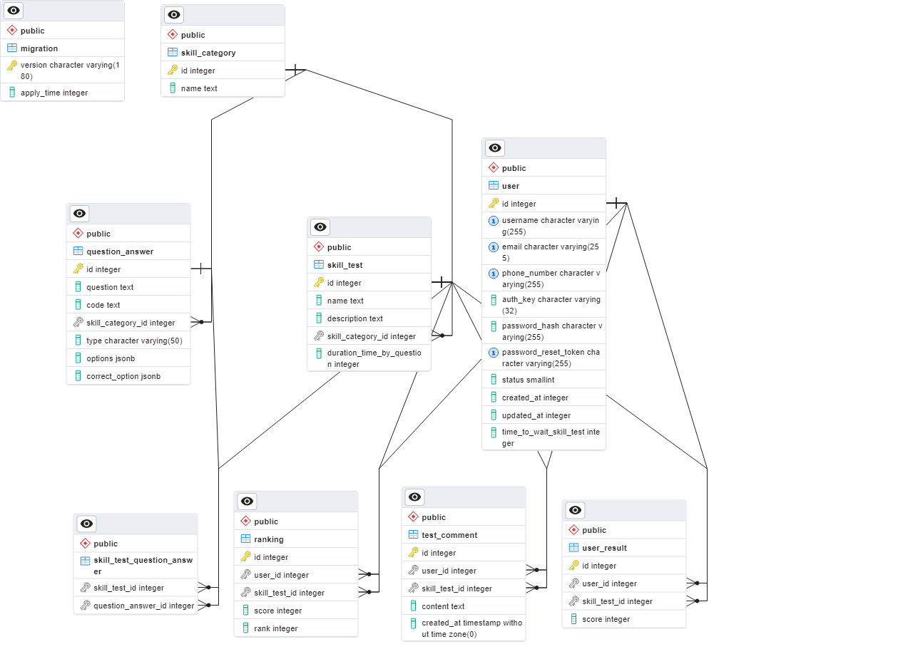

Tecnologías Utilizadas

Tecnologías Frontend

- Vue.js: Framework para la construcción del frontend.

- Vuex: Librería para la gestión del estado de la aplicación.

- Vue Router: Enrutador para la navegación entre páginas.

- Bootstrap (opcional): Framework de diseño para la interfaz de usuario.

Tecnologías Backend

- Yii Framework: Framework PHP para el desarrollo del backend.

- PostgreSQL: Sistema de gestión de bases de datos relacional.

- RESTful API: Comunicación entre frontend y backend a través de una API REST.

**Implementación**

Integración Frontend-Backend

La comunicación entre el frontend y el backend se realiza mediante peticiones HTTP a través de la API REST. Se utilizan métodos HTTP estándar como GET, POST, PUT y DELETE para realizar operaciones en los recursos del servidor.

Flujo de Trabajo de la Aplicación

1. **Registro y Autenticación:** Los usuarios se registran y autentican en la aplicación.

2. **Realización de Pruebas:** Los usuarios seleccionan una prueba, responden a las preguntas y obtienen un puntaje.

3. **Visualización de Resultados:** Los usuarios pueden ver sus resultados y compararlos con otros usuarios en el ranking.

Consideraciones de Rendimiento y Seguridad

Rendimiento

Se implementarán técnicas de caché para reducir el tiempo de carga y se optimizarán las consultas a la base de datos. Además, se realizan pruebas de rendimiento para asegurar una experiencia fluida incluso en momentos de alta demanda.

Seguridad

Se implementará autenticación segura utilizando tokens JWT. Las contraseñas se almacenarán de manera segura utilizando técnicas de hash y salting. Se realizarán validaciones de entrada y se implementarán medidas de prevención contra ataques comunes, como SQL Injection y Cross-Site Scripting (XSS).